Аппликация из бумаги для детей раннего дошкольного возраста
Автор: Антонова Елена Вячеславовна. Воспитатель МДОУ «Детский сад «Ромашка» с.Елшанка Воскресенского района Саратовской области.
Готовая работа «Веселый гномик"
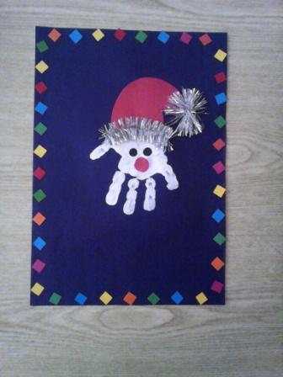
Данный мастер класс будет полезен для воспитателей, которые работают с детьми раннего дошкольного возраста.
Новогодняя аппликация для младшей группы «Веселый гномик».
Цель: развитие у детей художественно-творческих способностей, воспитывает у детей терпение, усидчивость и фантазию. Учить приклеивать готовые формы. Развивать мелкую моторику.
Задачи: Вызвать интерес к созданию образа гномика в сотворчестве с педагогом. Познакомить детей с новым видом творчества - аппликацией из готовых форм. Развивать чувство формы и композиции. Воспитывать самостоятельность и аккуратность в работе.
Нам потребуется: цветная бумага, ножницы, карандаш, кисточка, гуашь белая.
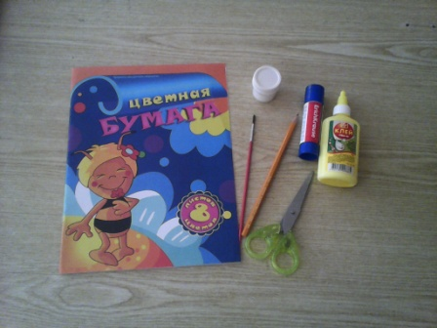
Выбираем фон для аппликации. Хорошо будет смотреться на темном фоне. В данном случае фон фиолетовый. Затем белой гуашью красим ладошку ребенка и делаем отпечаток на фиолетовом листе бумаги 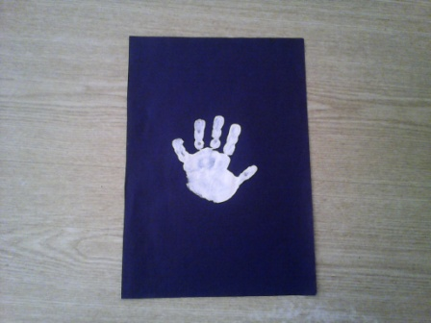
Затем вырезаем шапку красного цвета (можно другой цвет), вырезаем глазки (белые и черные кружочки) и вырезаем круглый красный нос.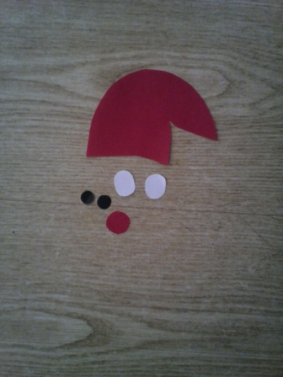
Далее переворачиваем отпечаток ладошки пальчиками вниз. Приклеиваем шапку на ладошку.
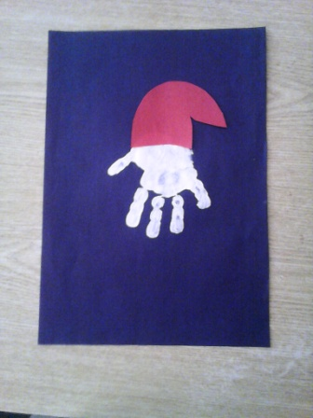
Затем, чуть ниже, приклеиваем глазки и приклеиваем нос. 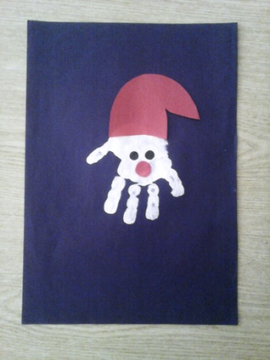
Затем, на шапку приклеиваем «помпон» и «мех», вырезанные из белой бумаги. (Можно сделать из ваты)
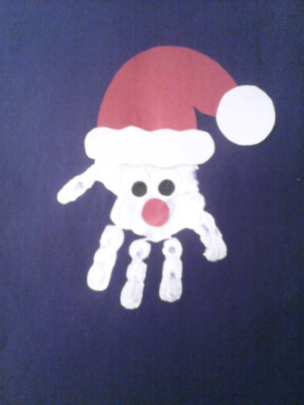
В данном случае мы решили украсить шапку новогодней мишурой.
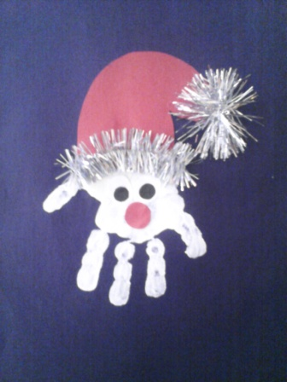
Сделали рамку из цветных квадратиков 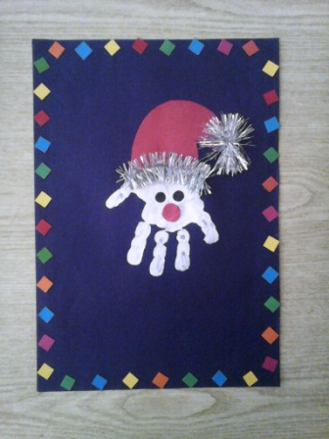
Вот такой симпатичный получился гномик.

